**TAREA**

**PRIMER GRADO “A”**

1. CON AYUDA DEL ABECEDARIO QUE SE ENCUENTRA EL LIBRO DE ALFA Y BETO, BUSCÁ Y COPIA LOS CUATRO TIPOS DE LETRAS (IMPRENTA MAYÚSCULA Y MINÚSCULA-CURSIVA MAYÚSCULA Y MINÚSCULA)

**M: ________-________-________-_________ P: ________-________-________-_________**

**S: ________-________-________-_________ L: ________-________-________-_________**

1. ESCRIBI UNA PALABRA QUE COMIENCE O CONTENGA LAS SIGUIENTES LETRAS. LUEGO DIBUJÁ

**M**

…………………………………………..

**P**

…………………………………………..

**S**

…………………………………………..

**L**

………………………………………….**.**

1. COLOCA LOS SIGNOS <,> E = SEGÚN CORRESPONDA:

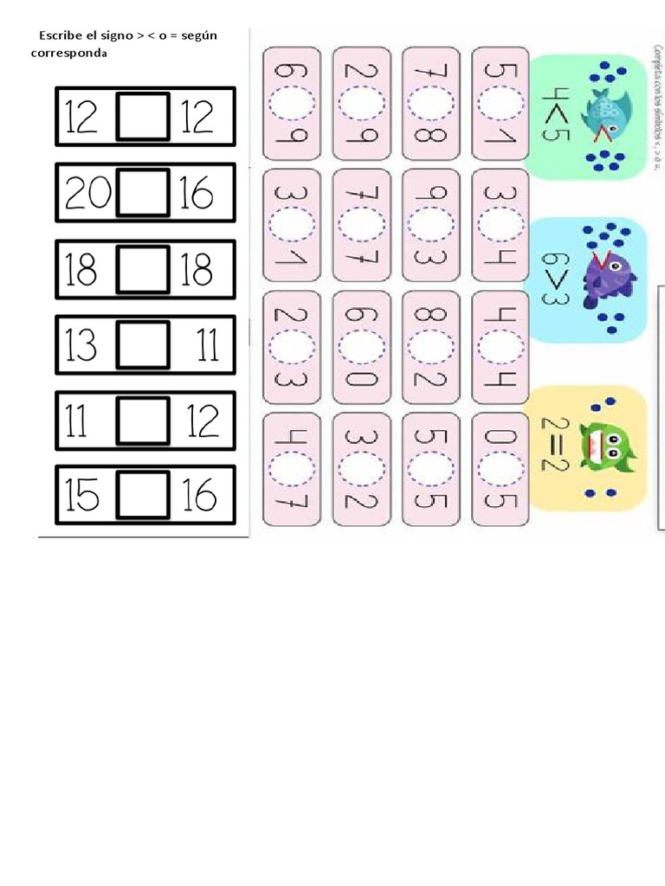 

1. ORDENA DE MENOR A MAYOR LOS SIGUIENTES NÚMEROS:

**34-39-10-27**

…………-…………-…………-………….

1. ORDENA DE MAYOR A MENOR LOS SIGUIENTES NÚMEROS:

**18-37-28-5**

…………-…………-…………-…………

1. DECORA LA ESCAREPELA QUE LLEVAS EN TU CUADERNITO (PODES USAR BRILLITOS, COLORES, PAPELES DE COLORES) ¡¡VAMOS A REPARTIR EN LOS RECREOS PARA CELEBRAR SU DÍA!!